**APUNTES GIT:**

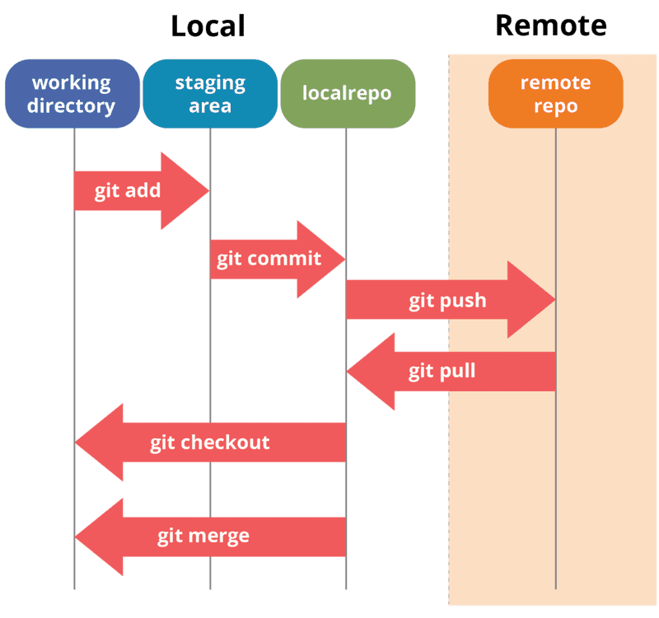**Diagrama:**

**Como moverse por el diagrama con comandos:**

Para crear un nuevo repositorio vacio en la carpeta en la que se ejecuta y rastrear los cambios en esa carpeta: **git init** o **git init <proyect name>.**

**¿Qué es un repositorio?** Es un almacén de datos que contiene información sobre un proyecto de software y su historial de versiones.

Los **untracked files** son ficheros o archivos que no se han metido en la staging area, solo estan en el working directory. Los añadimos usando **git add -A** (para añadirlos todos) o **git add <nombre_del_fichero>.**

Para actualizar el repositorio local con todo lo que tenemos en el stagging area: **git commit -m <“mensaje”>**

**git diff**: muestra las diferencias entre el directorio de trabajo (working directory) y el staging area.

**Git log:** para ver el historial de commits en orden cronologico inverso.

Una **branch** es una rama en la se trabaja para luego unir todo el proyecto en el main.

**Git branch <nombre_de_la_nueva_rama>:** Crea una rama duplicando en la que te encuentras actualmente.

**Git checkout <nombre_de_la_rama>:** Para cambiar de rama. Con la opcion **git checkout -b <nombre_de_la_rama>:** creamos una nueva rama y cambiamos a ella.

**Git merge <nombre_de_la_rama>:** fusiona esa rama con la rama actual.

**git branch -d <iss53>:** borra esa rama.

**Cuando haces git merge, branch o cambios en las ramas se hacen en el repositorio local.**

**¿no entiendo bien como funcionan los repositorios?**